|  |  |
| --- | --- |
|  | **Отчёт по лабораторной работе** № 8-9  по курсу: 1 фундаментальная информатика  студент группы : M8O-105Б-21 Титеев Рамиль Маратович , № по списку: 23  Адреса www, e-mail, jabber, skype derol.gym@gmail.com  Работа выполнена: “10 ноября 2021г”  Преподаватель: каф. 806 В. К. Титов  Входной контроль знаний с оценкой  Отчёт сдан “ “ 20 г., итоговая оценка  Подпись преподавателя |

1. **Тема**: Системы программирования на языке Си. Отладка простейших программ.
2. **Цель работы**: изучение конкретной системы программированию на Си и получение навыков подготовки   
   текстов и отладки программ. Составление и отладка простейшей программы на языки С итеративного   
   характера с целочисленными рекуррентными соотношениями, задающие некоторое регулярное движение   
   точки в целочисленной системе координат(i,j) с дискретным временем К и динамическим параметром   
   движения l.
3. **Задание** (*вариант №* 15):

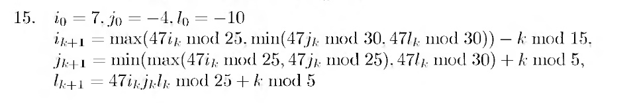

1. **Оборудование** (*лабораторное*):

ЭВМ , процессор , имя узла сети с ОП _ ГБ

НМД ___ ГБ. Терминал адрес . Принтер

Другие устройства

*Оборудование ПЭВМ студента, если использовалось:*

Процессор Ryzen4600 @ 6x 3.0GHz, ОП 16384 МБ, НМД ГБ. Монитор: встроенный   
Другие устройства

1. **Программное обеспечение** (*лабораторное*):

Операционная система семейства UNIX, наименование: версия __ __

Интерпретатор команд: версия

Система программирования: версия

Редактор текстов: версия

Утилиты операционной системы:

Прикладные системы и программы:

Местонахождения и имена файлов программ и данных:

*Программное обеспечение ЭВМ студента, если использовалось:*

Операционная система семейства UNIX, наименование Ubuntu версия 20.04

Интерпретатор команд: bash версия

Система программирования: C версия

Редактор текстов: Emacs версия

Утилиты операционной системы:

Прикладные системы и программы:

Местонахождения и имена файлов программ и данных: /usr/bin , a также /bin

1. **Идея, метод, алгоритм** решения задачи (в формах: словесной, псевдокода, графической [блок-схема, диаграмма, рисунок, таблица] или формальное описание с пред- и постусловиями)

ЛР №8:

1. Создание простейшей программы   
2. Запустить программу с помощью компилятора g++   
3. Проверить на правильность выведенные данные, на наличие ошибок и попробовать   
их исправить

----------------------------------------

ЛР №9:

1. Выполнить ручной просчет данных рекуррентных соотношений.   
2. Написать программу и выполнить отладку в терминале   
3. Сравнить результаты в терминале с ручным просчетом, если возникли ошибки —   
попытаться их исправить.   
4. Внести в таблицу первые 4 шага просчета.

Ручной просчет:

i0 = 7; j0 = -4; l0 = -10; **k** = 0;

i1 = max(47*7 mod 25, min(47*(-4) mod 30, 47*(-10) mod 30)) - (0 mod 15) = max(4, min(-8, -20) - 0 = 4;

j1 = min(max(47*(7) mod 25, 47*(-4) mod 25), 47*(-10) mod 30) + (0 mod 5) = min(max(4, -13), -20) - 0 = -20;

l1 = 47 * 7 * (-4) * (-10) mod 25 + (0 mod 10) = 10 + 0 = 10;

**k** = 1;

i2 = max(47*4 mod 25, min(47*(-20) mod 30, 47*(10) mod 30)) - (1 mod 15) = max(13, min(-10, 20) - 1 = 12;

j2 = min(max(47*(4) mod 25, 47*(-20) mod 25), 47*(10) mod 30) + (1 mod 5) = min(max(13, -15), 20) + 1 = 14;

l2 = 47 * 4 * (-20) * (10) mod 25 + (1 mod 5) = 1;

**k** = 2;

i3 = max(47*12 mod 25, min(47*(14) mod 30, 47*(1) mod 30)) - (2 mod 15) = max(14, min(28, 17) - 2 = 15;

j3 = min(max(47*(12) mod 25, 47*(14) mod 25), 47*(1) mod 30) + (2 mod 5) = min(max(14, 8), 17) + 2 = 16;

l3 = 47 * 4 * (-20) * (10) mod 25 + (2 mod 5) = 23;

**k** = 3;

i4 = max(47*15 mod 25, min(47*(16) mod 30, 47*(23) mod 30)) - (3 mod 15) = max(5, min(2, 1) - 3 = 2;

j4 = min(max(47*(15) mod 25, 47*(16) mod 25), 47*(23) mod 30) + (3 mod 5) = min(max(2, 2), 1) + 3 = 4;

l4 = 47 * 15 * 16 * 23 mod 25 + (3 mod 5) = 15 + 3 = 18;

**k** = 4;

|  |  |  |  |  |
| --- | --- | --- | --- | --- |
| **№** | **i** | **j** | **l** | **k** |
| 0 | 7 | -4 | -10 | 0 |
| 1 | 4 | -20 | 10 | 1 |
| 2 | 12 | 14 | 1 | 2 |
| 3 | 15 | 16 | 23 | 3 |
| 4 | 2 | 4 | 18 | 4 |

1. **Сценарий выполнения работы** [план работы, первоначальный текст программы в черновике (можно на отдельном листе) и тесты, либо соображения по тестированию].

#include <stdio.h>

int main () {

int a, b, c;

scanf ("%d%i", &a, &b);

c = a % b;

printf ("%d\n", c);

return 0;

}

#include <stdio.h>

int main () {

int a, b, c;

scanf ("%d%d%d", &a, &b, &c);

while(c>0){

a *= b;

printf ("%u\n", a);

c -= 1;

}

return 0;

}

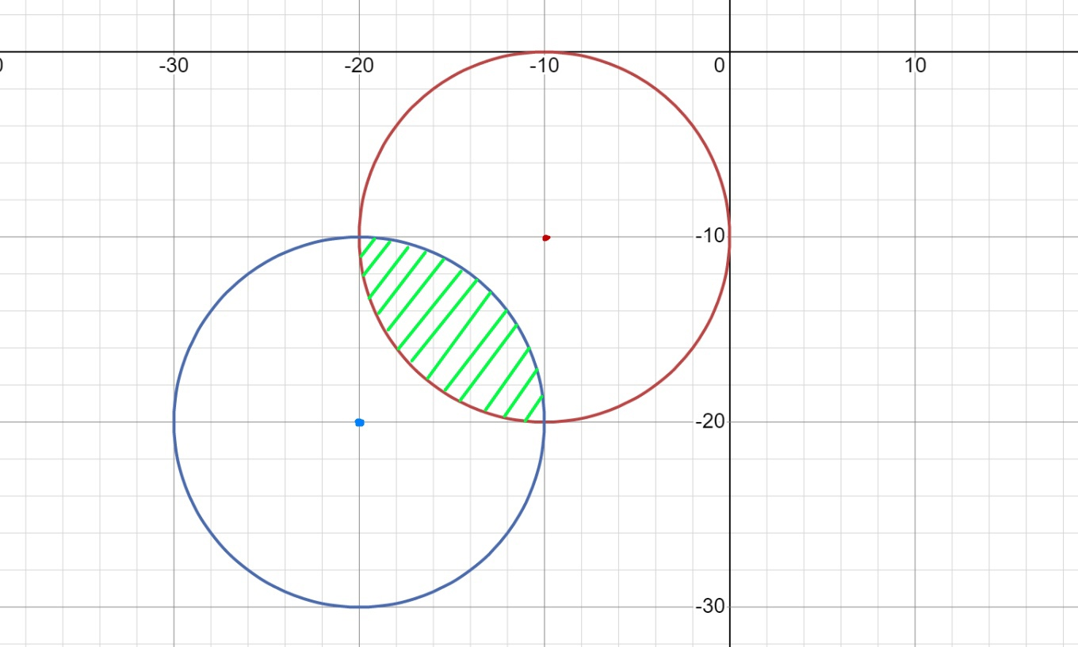

#include <stdio.h>

bool is_in_circle(int x, int y){

if (((x + 10)*(x + 10) + (y + 10)*(y + 10) <= 10*10) && ((x + 20)*(x + 20) + (y + 20)*(y + 20) <= 10*10)){

return true;

}

return false;

}

int max(int a, int b){

if (a > b){

return a;

}

return b;

}

int min(int a, int b){

if (a < b){

return a;

}

return b;

}

int main(){

int i = 7, j = -4, l = -10, k = 0;

while(!(is_in_circle(i,j)) && k<50){

if (k < 5){

printf("i=%d, j=%d, l=%d, k=%d\n", i,j,l,k);

}

int z = i, x = j, c = l;

i = max(47 * z % 25, min(47 *x % 30, 47 * c % 30)) - k % 15;

j = min(max(47 * z % 25, 47 * x % 25), 47 * c % 30) + k % 5;

l = 47 * z * x * c % 25 + k % 5;

k++;

}

if (is_in_circle(i,j) && (k<=50)){

printf("Точка с координатами (%d,%d) с динамическим параметром %d на %d-ом шаге попала в данную область. \n", i, j, l, k);

}

else{

printf("Точка не попала в заданную область. Конечные координаты (%d,%d), динамический параметр: %d, шаг: %d \n", i, j, l, k);

}

return 0;

}

Допущен к выполнению работы. Подпись преподавателя

1. **Распечатка протокола** (подклеить листинг окончательного варианта программы с текстовыми примерами, подписанный преподавателем)

(base) ramil@ramil:~/labs/lab 8-9$ cat header.txt

******************************************************

* Лабараторная работа №8 *

* Системы программирования на языке Си *

* Выполнил студент гр. М8О-105-Б *

* Титеев Рамиль Маратович *

******************************************************

(base) ramil@ramil:~/labs/lab 8-9$ cat > test.c

#include <stdio.h>

int main () {

int a, b, c;

scanf ("%d%i", &a, &b);

c = a % b;

printf ("%d\n", c);

return 0;

}

(base) ramil@ramil:~/labs/lab 8-9$ g++ test.c

(base) ramil@ramil:~/labs/lab 8-9$ ./a.out

6

2

0

(base) ramil@ramil:~/labs/lab 8-9$ ./a.out

7

3

1

(base) ramil@ramil:~/labs/lab 8-9$ ./a.out

56

3

2

(base) ramil@ramil:~/labs/lab 8-9$ cat > test2.c

#include <stdio.h>

int main () {

int a, b, c;

scanf ("%d%d%d", &a, &b, &c);

while(c>0){

a *= b;

printf ("%u\n", a);

c -= 1;

}

return 0;

}

(base) ramil@ramil:~/labs/lab 8-9$ g++ test2.c

(base) ramil@ramil:~/labs/lab 8-9$ ./a.out

3 1

6

3

3

3

3

3

3

(base) ramil@ramil:~/labs/lab 8-9$ ./a.out

7 2 4

14

28

56

112

(base) ramil@ramil:~/labs/lab 8-9$ ./a.out

14 3 5

42

126

378

1134

3402

(base) ramil@ramil:~/labs/lab 8-9$ cat header.txt

******************************************************

* Лабараторная работа №9 *

* Отладка простейших программ *

* Выполнил студент гр. М8О-105-Б *

* Титеев Рамиль Маратович *

******************************************************

(base) ramil@ramil:~/labs/lab 8-9$ cat > lab9_15.c

#include <stdio.h>

bool is_in_circle(int x, int y){

if (((x + 10)*(x + 10) + (y + 10)*(y + 10) <= 10*10) && ((x + 20)*(x + 20) + (y + 20)*(y + 20) <= 10*10)){

return true;

}

return false;

}

int max(int a, int b){

if (a > b){

return a;

}

return b;

}

int min(int a, int b){

if (a < b){

return a;

}

return b;

}

int main(){

int i = 7, j = -4, l = -10, k = 0;

while(!(is_in_circle(i,j)) && k<50){

int z = i, x = j, c = l;

i = max(47 * z % 25, min(47 *x % 30, 47 * c % 30)) - k % 15;

j = min(max(47 * z % 25, 47 * x % 25), 47 * c % 30) + k % 5;

l = 47 * z * x * c % 25 + k % 5;

k++;

}

if (is_in_circle(i,j) && (k<=50)){

printf("Точка с координатами (%d,%d) с динамическим параметром %d на %d-ом шаге попала в данную область. \n", i, j, l, k);

}

else{

printf("Точка не попала в заданную область. Конечные координаты (%d,%d), динамический параметр: %d, шаг: %d \n", i, j, l, k);

}

return 0;

}

(base) ramil@ramil:~/labs/lab 8-9$ g++ lab9_15.c

(base) ramil@ramil:~/labs/lab 8-9$ ./a.out

Точка с координатами (-16,-16) с динамическим параметром -6 на 25-ом шаге попала в данную область.

1. **Дневник отладки** должен содержать дату и время сеансов отладки, и основные ошибки (ошибки в сценарии и программе, не стандартные операции) и краткие комментарии к ним. В дневнике отладки приводятся сведения об использовании других ЭВМ, существенном участии преподавателя и других лиц в написании и отладке программы.

|  |  |  |  |  |  |  |
| --- | --- | --- | --- | --- | --- | --- |
| № | Лаб.  или  дом. | Дата | Время | Событие | Действие по исправлению | Примечание |
|  |  |  |  |  |  |  |

1. Замечание автора по существу работы ________
2. Выводы Я освоил основные навыки программирования на Си,научился писать программы, отлаживать их, выполнять ручной просчет.

Недочеты, допущенные при выполнении задания, могут быть устранены следующим образом Больше практики и чтение дополнительного материала

Подпись студента